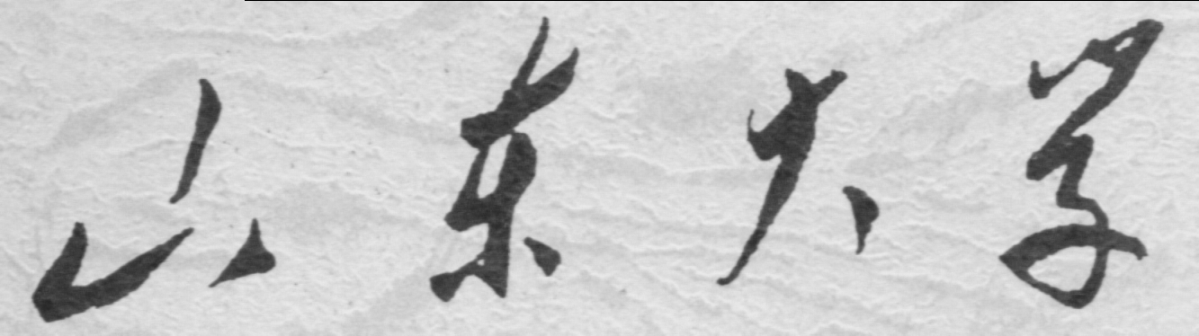

信息科学与工程学院

2020－2021学年第二学期

课 程 报 告

课程名称： 信息科学技术与创新
讨论课题：有关“以数据为驱动力的信息革命时代有哪些与农业和工业革命时代不同的特征”的研究
专 业 班 级 04
学 生 学 号 202000120166
学 生 姓 名 孙留羿
引言：自古至今，人类社会在不断发展进步的过程中，经历了多次“革命”，有农业革命，有工业革命，在到如今正在进行的信息革命，它们在表现形式、对人类的影响上或许有所不同，但究其根本，其均为对生产力的进一步解放与发展。本文基于这种理解，对信息革命时代有哪些与农业和工业革命时代不同的特征进行研究。
正文：历史上人类所经历过的农业革命有多次，自距今万年前新石器时代时发生第一次农业革命，人类的生产生活方式开始由“种子随风飘到那，部落就跟到哪”的不定居、流浪生活逐步发展为耕种与畜牧业并重的农耕生活，文明这个概念才开始真正的可以用来形容人类社会。至公元前4000年，即青铜器时代，因青铜器材料的使用，人类可以进行锄耕式的初始农业，称作第二次农业革命。公元前1400年，铁器时代，因铁器材料的使用及动物的驯养，人类可以进行犁耕式的农业，称作第三次农业革命。英国（英格兰地区为主）16世纪至18世纪的农业革命，由圈地运动以及技术的革新产生的农业变革，被认为是后来工业革命发生的重要因素之一，称作第四次农业革命。绿色革命发生于1945年以后，机械化、化学肥料以及新品种作物造成农业产量的大增，称作第五次工业革命。再到现在，因世界人口过度膨胀而不得不对农业进行的以生物技术和信息技术与常规育种技术相结合为主要途径的升级改造为第六次农业革命。
史上共进行的六次农业革命，一直以来的目的其实都是为了更好的满足人们的生存所需，而每一次进行的革命则均是以农业生产工具或者生产理念的进步为特征，导致生产力的提升进而改善人类社会的整体生活水平，其改进均是建立在与自然环境的沟通之上，从最初是人类在生产生活实践不断积累经验，探索并认识、了解自然，再到后来由于科学技术的不断发展，有了机械化大生产，再到如今，借助生物技术、信息技术进一步对生物种类、耕作的气候、方式、具体到每一次的耕种，甚至每一天耕种计划的调整。
在资本主义不断发展，生产力不足以满足广阔市场以及资产阶级对于扩张资本之时，第一次工业革命应运而起了，从1765年发明了珍妮纺纱机起，人类生产生活开始由手工，逐渐转为工厂的大机器生产，又基于对动力的更高需求，瓦特改良了蒸汽机，至此，人力逐渐被淘汰，蒸汽动力成为时代主流。基于同样的原因再加上当时代科学与技术开始相结合之后内燃机被发明，取代蒸汽机，成为新一代的动力源泉，并进而出现了火车、飞机等交通工具。
而到如今的信息革命，其实又叫第三次工业革命，是基于计算机，将工业化与数据结合，实现自动化、数字化、网络化、智能化。人类文明在历经了蒸汽时代、电气时代两次工业革命之后,进入了以计算机技术为引领的第三次科技革命时代。随着全球数字化程度的不断提高和大数据浪潮的来袭,我们正在进人-个数据技术革命的大数据时代,这是因为数据的实质正在发生根本性改变:数据已经从过程记录的依据,发展成为像劳动力、资本一样的生产要素。当一个新的生产要素加入任何原有的生产方式时,就会根本性地撼动原有生产要素的比例、权重和质量,形成新的爆发式增长,甚至是技术性和产业性革命。从最近的微信、余额宝、滴滴打车等互联网通信、金融、交通大数据模式对传统行业的猛烈冲击,就能看到这个趋势。^{[1]}
据此可见，以数据为驱动力的信息革命时代其本质也是随人类社会的需要对生产力的进一步发展，只是革新方向也即表现特征并不是对生产工具的改造，而是对现有生产工具的再利用，对其进行进一步的提升与发展，它对于人类来说并不像农业革命一样，是为了更好的适应环境并生存，而是寻求高效率，是为了用更少的时间生产更多的价值，是在解决基本的温饱问题之后对生活水平的进一步提高所致。
以数据为引领的革命，主要是通过日益强大的网络算力，收集网络上各种数据，将其分析，整合，如引用中所述，数据的实质已经从单纯的过程记录不断发展成为生产要素，是人类社会中举足轻重的一员，从目前各种社交软件上依据个人选择而推送的内容，到未来的“物联网”人工智能的进一步发展运用到实际，以及自动驾驶、无人机送快递等各种数据的体现，都是最好的证明。
综上所述，不论是农业革命、工业革命还是现如今的信息革命，他们实际上都是相互交叉相互依靠的，并不是说单纯的前者为后者提供基础，而后者也可以指引前者进一步发展，因究其根本，其均为对生产力的进一步发展，只是信息革命使得数据成为一种另类的生产要素，这是前者不曾出现的，再加之对生产力发展的形式是对当前生产工具的继续利用而非完全革新，使得信息革命在特征上不尽相同的表现。
参考文献^{[1]}大数据——时代变革的核心驱动力 赵勇

